Verschiedene Schuhe günstig abzugeben: Infos unter 340 36 88 129

Ballerina von Giorgio Armani schwarz, Größe 37, 30 Euro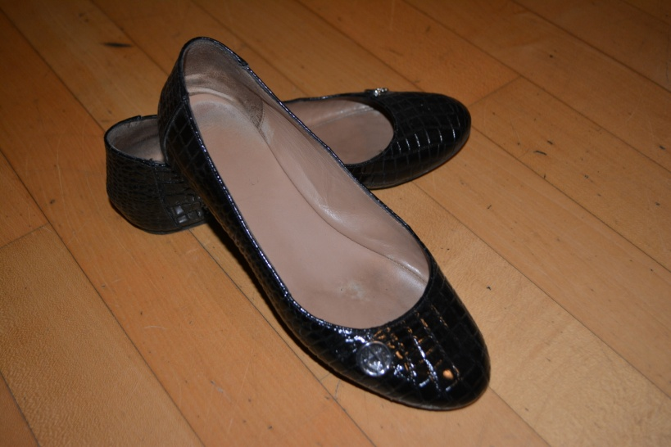

Lederstiefel Größe 37, 20 Euro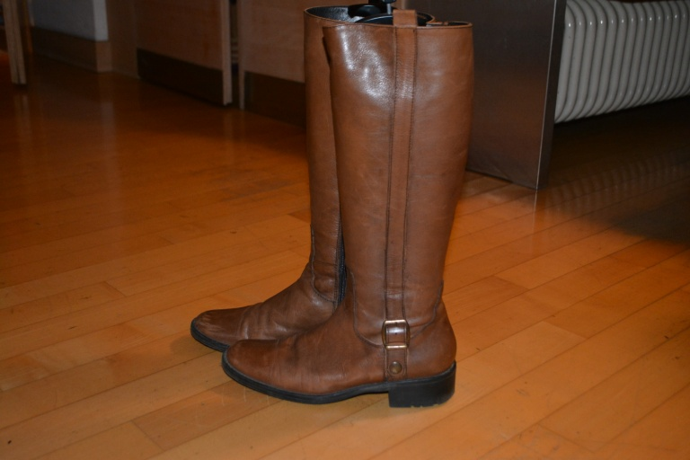

All Stars Converse, Größe 43, olivgrün, 30 Euro